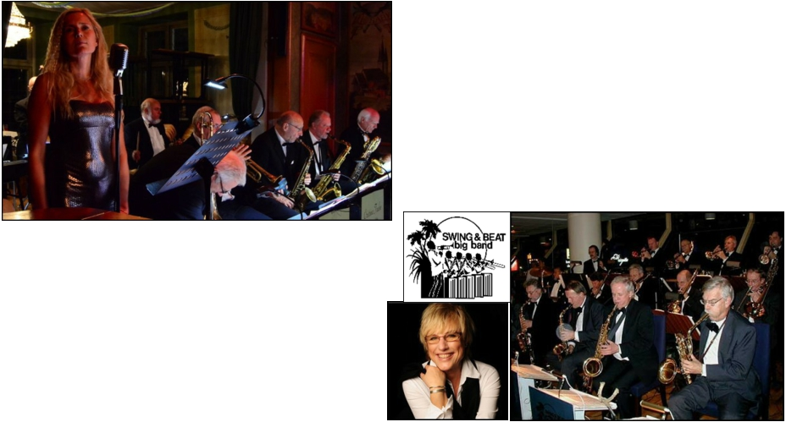
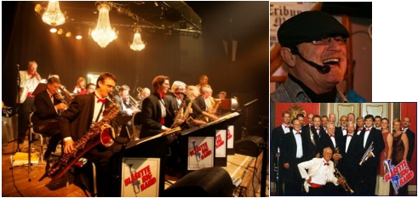

Dansa i höst
till härlig

JAZZ- och STORBANDSMUSIK

BROMMASALEN, Alviks Medborgarhus
Gustavslundsvägen 168, intill Alviks T-bana och Tvärbanan.

Söndag 29/9 kl. 15-18

Cristina Taube och Pelle
Olssons orkester

Danskurs i Lindy hop kl. 14.30 - 15.00

Söndag 27/10 kl. 15-18
SWING & BEAT BigBand
med Gunnel Gisslén

Danskurs i Lindy hop kl. 14.30 - 15.00

Söndag 24/11 kl. 15-18
BLÅSETTE BIG BAND
med Kenth Skafvenstedt

Danskurs i Lindy hop kl. 14.30 -15.00

Kom och dansa i höst till några av Stockholms bästa dansstorband som alltid bjuder på en mycket dansvänlig repertoar med allt från lugna evergreens, häftiga swinglåtar, medryckande sydamerikanska rytmer till stilla vals och tango.
Danskurs ingår utan extra avgift.
Servering av kaffe/te med nybakat bröd för endast 30 kr.

Entré: 160/130 kr Arr: Alviks Kulturhus/FKC Alvik

